Математические игры ребусы в картинках для школьников 5-7 классов
Описание: Данная работа может быть использована на уроках математики в 5–7 классах. Разгадывание ребусов можно предложить учащимся при проведении устного счета, можно предложить в качестве дидактического материала для домашних заданий. Эта работа может послужить как пособие для проведения внеклассных мероприятий, факультативов. Разгадывание ребусов развивает у ребенка сообразительность и учит его находить выход из сложных ситуаций, что, конечно же, пригодится в жизни. Отгадывая ребусы дети пополняют свой словарный запас, развивают внимание и образное мышление, тренируют зрительную память, учатся правильно писать и запоминать новые слова.
Цель: развитие интеллектуальных способностей, формирование логического мышления.
Задачи:
Обучающие: научить учащихся разгадывать ребусы с математической тематикой.
Развивающие: расширить кругозор учащихся в области математики.
Воспитательные: воспитать сознательное отношение к математике, как к важному предмету.
Введение:
Ребус – это головоломка в которой зашифровано слово. Это слово дается в виде рисунков с использованием букв и цифр, а также определенных фигур или предметов. Ребус — одна из самых интересных головоломок.
На этой картинке зашифровано слово КОМПЬЮТЕР.
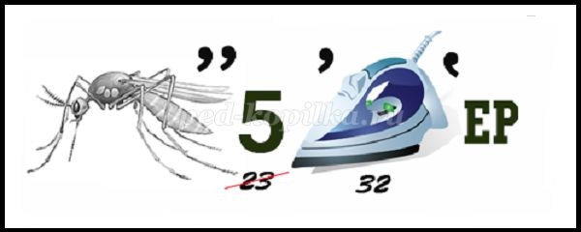
Существуют определенные правила для разгадывания ребусов.
1.Запятая в самом начале слова говорит о том, что нужно убрать первую букву в этом слове, а запятая в конце — убрать последнюю букву в слове. Две запятых — убираем две буквы. В слове комар убираем последние две буквы АР, в слове утюг убираем первую букву У и последнюю букву Г.
2.Зачеркнутые цифры говорят о том, что буквы стоящие на этом месте убираются. В слове пять убираем вторую и третью буквы, то есть ЯТ. Если будут зачеркнуты буквы, то они тоже убираются из слова.
3.Не зачеркнутые цифры показывают, что буквы, стоящие на месте 2 и 3 надо поменять местами. В слове утюг буквы Т и Ю меняем местами ЮТ. А теперь читаем слово полностью.
На этой картинке зашифровано слово ПЕРПЕНДИКУЛЯР.
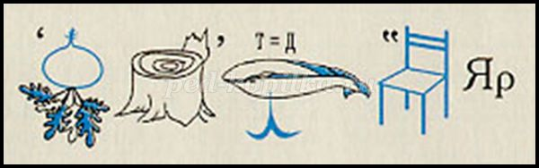
4.Если рисунок в перевернутом виде, то загаданное с помощью картинки слово читается справа налево. Читается не слово репа, а апер. Первая буква А убирается. В слове пень последняя буква Ь убирается. Слово кит читается наоборот. В слове стул убираются первые две буквы СТ. Названия всех предметов, изображенных в ребусе, читаются только в именительном падеже.
5.«Стрелка» или знак «равно» говорят о том, что одну букву надо заменить другой. В нашем случае в слове тик букву Т надо заменить на букву Д. Теперь слово можно прочитать полностью.
На этой картинке зашифровано слово ВОСТОК.
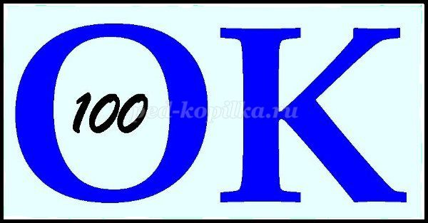
6.Буквы, слова или картинки могут изображаться внутри других букв, над другими буквами, под и за ними. Тогда добавляются предлоги: В, НА, НАД, ПОД, ЗА. У нас в букве О содержится число СТО, поэтому получается В-О-СТО-К.
На этой картинке зашифровано слово КАРТА.
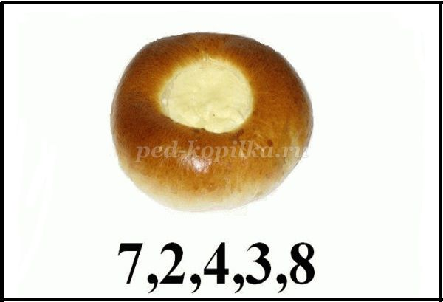
7.Цифры под картинкой указывают на то, что из данного слова нужно взять буквы, стоящие на местах под номерами 7,2,4,3,8 и составить их в том порядке, в котором расположены цифры. В слове ватрушка нужно взять буквы 7-К, 2-А, 4-Р, 3-Т, 8-А. Можно прочитать слово.
Давайте попробуем разгадать несколько ребусов из области математики.
ДОКАЗАТЕЛЬСТВО
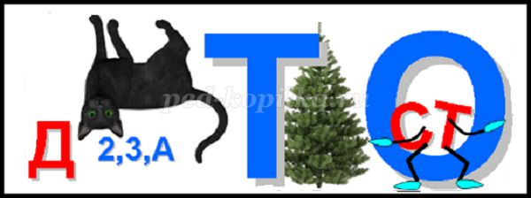
ПЯТЬ
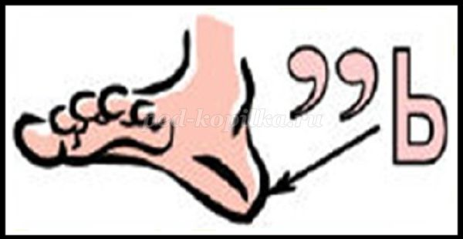
ЗАДАЧА
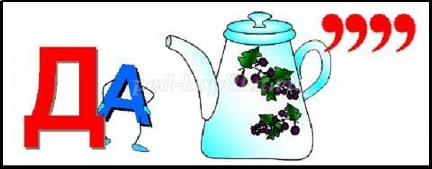
КОНУС
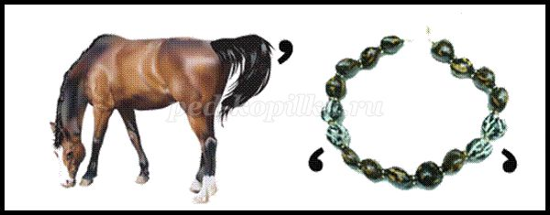
ВЕРШИНА
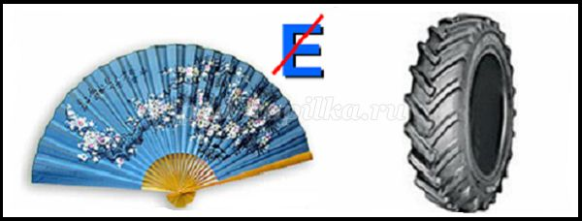
ДИАМЕТР
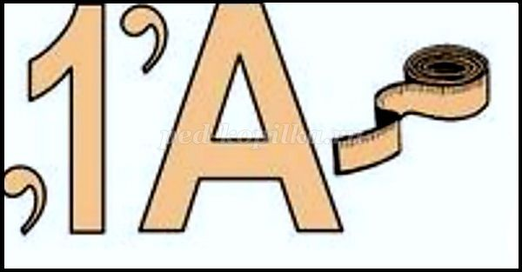
ЗНАМЕНАТЕЛЬ
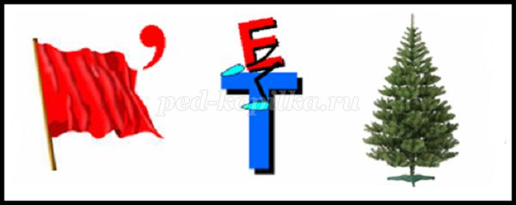
ЛОБАЧЕВСКИЙ
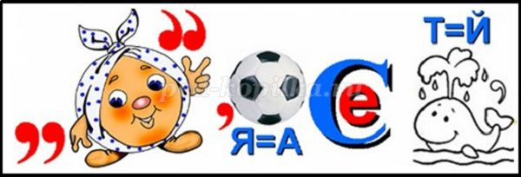
МИНУС
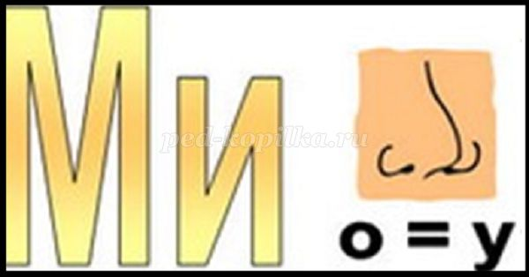
АКСИОМА
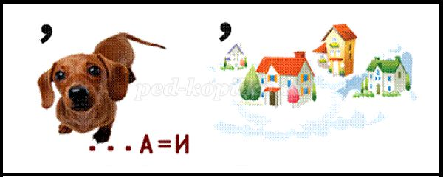
ВЕКТОР
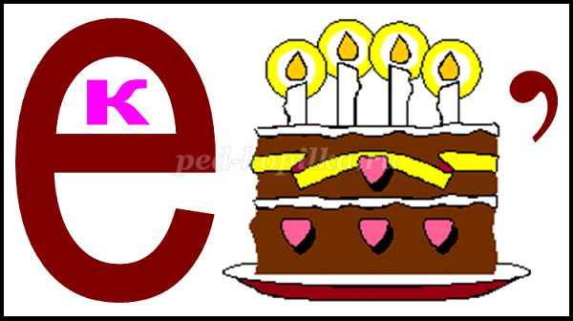
ВЫЧИТАНИЕ
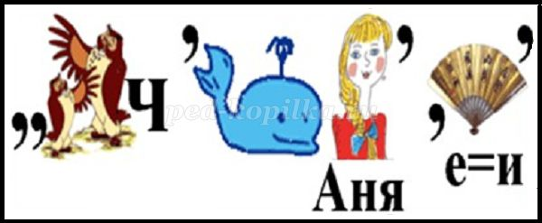
ДВА
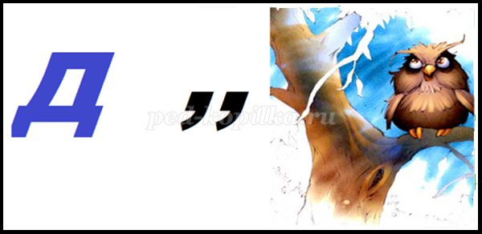
ДИАГОНАЛЬ
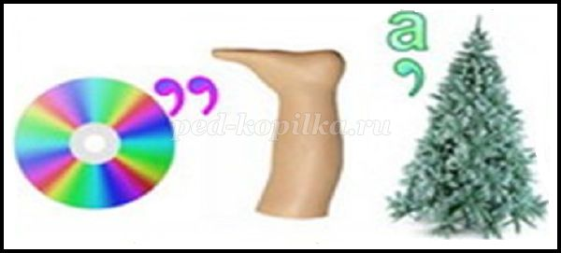
ТРЕУГОЛЬНИК
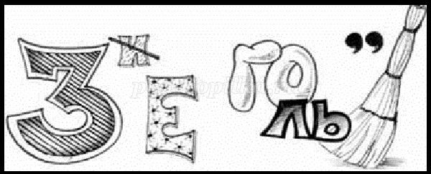
РОМБ
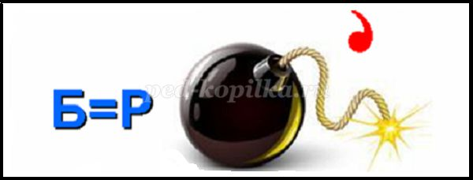
СТЕПЕНЬ
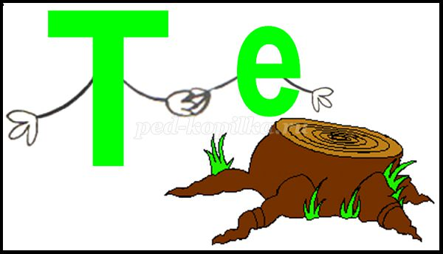
СЛОЖЕНИЕ
ЧИСЛО
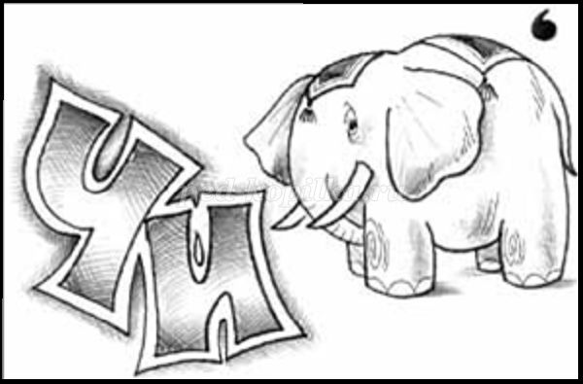
ТОЧКА
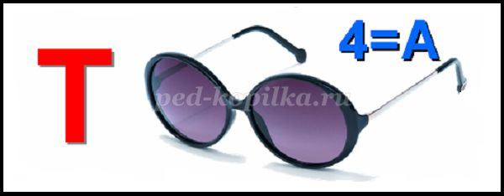
СТЕРЕОМЕТРИЯ
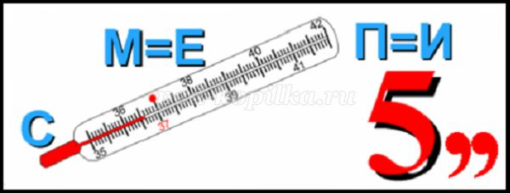
Все задания оформлены яркими картинками и интересно проиллюстрированы, поэтому ребусы будут увлекать ребят. А можно попробовать и самим составить. Это будет еще интересней.

